A IMPORTÂNCIA DE UTILIZAR UML PARA MODELAR SISTEMAS: ESTUDO DE CASO

João Maria Filgueira
Mestre em Análise de Sistemas
Professor do CEFET-RN
Welbson Siqueira Costa
Aluno do CEFET-RN no curso superior Tecnologia em Informática
Este artigo tem como escopo principal expor a importância e vantagens da utilização da UML para modelagem e desenvolvimento de sistemas. Em princípio é ressaltada a relevância da análise para se construir softwares. Posteriormente discorre-se sobre o uso da UML para entender um problema, propor uma solução e auxiliar na implementação da solução. Depois é mostrada uma pequena parte de um estudo de caso de uma aplicação comercial, que foi modelada através da UML.
Palavras chaves: UML, modelagem, análise, estudo de caso.
This article has as main mark to expose the importance and advantages in the use of UML for modelling and development of systems. On beginning is exhibited the relevance of the analysis to build software. Later it discourses on the use of UML to understand a problem, to propose a solution and assistant in the implementação of the solution. Then is show a small part of a study of case of a commercial application, that was modeled through UML.
Keywords: UML, modelling, analysis, study of case.
1. Introdução
Antes de construir um software que represente um sistema real, deve-se ter um amplo conhecimento do domínio deste sistema, ou seja, deve-se analisá-lo. A análise será bastante proveitosa se resultar na construção de modelos, pois eles permitem que se tenha uma interação com o problema e conseqüentemente o seu inteiro conhecimento. Segundo Rumbaugh et al. (1997), isso se deve ao grau de abstração que os modelos apresentam, pois modelos são uma representação simplificada de algo real. Eles levam as pessoas que os desenvolveram a focalizar suas atenções em partes relevantes do problema, deixando detalhes de implementação de lado. Essa característica é bastante importante, já que a mente humana tem dificuldades de entender complexidades, mas fazendo o uso de modelos pode-se dividir o problema em partes mais simples até se chegar a sua total compreensão.
A modelagem não só servirá para entender o sistema e visualizar como ele deverá ser ou se comportar, mas também seus modelos serão os guias na implementação do projeto e serão usados para a documentação do resultado final.
Os modelos permitem que erros sejam visualizados antes da codificação do software, por isso reduzem os riscos de implementação. É evidente que sistemas extremamente pequenos estão submetidos a riscos bem menores que sistemas maiores. Mas não se deve pensar que esses pequenos sistemas não necessitem de modelagem, pois, segundo Rumbaugh et al. (2000), há uma tendência natural de que sistemas pequenos se transformem em algo complexo ao longo do tempo. Dessa maneira, uma documentação produzida por uma modelagem seria de grande valia em alterações futuras desse sistema.
Para fazer bons modelos deve-se utilizar uma linguagem de modelagem que seja dotada de diagramas que permitam a representação de sistemas simples ou complexos sob as diferentes visões, pois isso facilita o entendimento e padroniza a comunicação e a organização do problema.
A UML vem-se tornando um padrão para modelagem de sistemas orientados a objeto (Larmann, 2000). Esta linguagem é caracterizada por seus nove diagramas que permitem visualizar um sistema sob diferentes perspectivas

2. Modelando Sistemas com UML
A primeira fase na construção de um sistema é a sua compreensão, que será mais facilmente concebida se for auxiliada por modelos. Mas é importante evidenciar que nunca existirá um só modelo que represente a totalidade de um sistema. Na verdade a modelagem consiste na produção de um conjunto de modelos que se inter-relacionam e individualmente representam o sistema sob determinadas perspectivas. É o caso, por exemplo, da Linguagem de Modelagem Unificada – UML, segundo a qual, um problema pode ser modelado de acordo com várias visões: a visão dos casos de uso, a visão de projeto, a visão do processo, a visão da implementação e a visão de implantação. Para representar o sistema sob as várias visões a UML dispõe de nove diagramas, notações gráficas: diagrama de classes, diagrama de objetos, diagrama de componentes, diagrama de implantação, diagrama de caso de uso, diagrama de seqüência, diagrama de colaboração, diagrama de estados e diagrama de atividades. Segundo Furlan (1998), os diagramas da UML possuem uma notação padrão e bastante compreensível que permite abstrair certos aspectos do sistema, ficando, assim, fácil de entendê-lo através de suas partes. Ao final da modelagem essas partes se completam e representam o sistema em sua totalidade.
O conjunto de modelos resultante de uma modelagem é a proposta de uma solução para o problema que deu origem à necessidade de se construir um sistema. Essa proposta poderá ser viável ou não. Assim, o modelo deverá ser estudado até se chegar a uma conclusão aceitável. Durante esse estudo o modelo poderá sofrer algumas alterações a fim de corresponder aos requisitos do sistema.
Na fase de implementação os modelos são bastante consultados pela equipe do projeto, pois é a partir deles que se construirá o software, ou seja, eles são os guias na codificação. Fowler et al.(2000) afirmam que é muito fácil esquecer detalhes em um projeto, mas com uma pequena consulta a alguns diagramas torna-se fácil encontrar o caminho no software.
Se a modelagem foi produzida por meio de uma ferramenta CASE, é possível codificar parte do sistema e até produzir seu banco de dados, pois algumas ferramentas CASE apresentam essa facilidade através de diagramas. Por exemplo, do diagrama de classes pode-se gerar facilmente o esquema do banco de dados do sistema. Isso não é novidade para quem usa CASE.

3. Estudo de Caso (Descrição do Sistema)
O sistema a ser modelado é um sistema de vendas de CDs musicais pela Internet. São vendidos dois tipos de CDs: comuns, que são aqueles encontrados em qualquer loja de venda de discos, e, personalizados, ou seja, o cliente terá à sua disposição um grande número de músicas que poderá escolher para gravar o seu disco. As vendas serão realizadas através de uma página na web, nela o cliente poderá "navegar" pelos CDs e músicas colocados à venda. Para comprar ele deverá cadastrar-se como cliente fornecendo seu nome, CPF e dados de endereço. As vendas são pagas com cartão de crédito, por isso, o cliente deverá informar o número de seu cartão no ato da compra. Os produtos vendidos são entregues na residência do cliente ou em outro endereço qualquer determinado por ele no ato da compra. Os CDs de músicas comuns têm preços determinados pelas suas gravadoras, mas os CDs de músicas personalizadas possuem dois preços: um para cada tipo de gravação, que poderá ser feita no formato wav ou mp3. Será cobrada também uma taxa de frete para entrega do material.
Para uma melhor produtividade no uso e na codificação do software, o sistema foi dividido em duas partes: a de venda efetiva na Internet, ou melhor, aquela que realmente interage com o cliente, e a parte administrativa que funciona apenas na empresa para administrar as vendas realizadas no site cadastrar os CDs e músicas que deverão estar disponíveis na página. Por isso ele foi implementado usando duas tecnologias diferentes – uma delas para web. Teve-se como resultado dois programas, mas que acessam a mesma base de dados. Isso permite que ao inserir uma nova música usando o programa administrativo esta estará automaticamente disponível no site, da mesma maneira que ao ser realizada uma venda na página, por um cliente qualquer, os dados da venda estarão também automaticamente disponíveis no programa administrativo.

3.1 Solução Proposta (Modelagem)
Para modelar o sistema decidiu-se usar os seguintes diagramas: caso de uso, classes, componentes e implantação. Cada um destes foi escolhido por representar aspectos importantes do sistema em questão.

3.1.1 Casos de Uso
O diagrama de casos de uso foi escolhido por fornecer um grau de abstração que permite a visualização das funcionalidades do sistema.
Para um melhor entendimento, foi feito um diagrama para cada programa implementado, ou seja, um diagrama para o site da web e outro para o programa administrativo. Os dois diagramas se complementam para juntos representarem todas as funcionalidades do sistema.
- Caso de Uso para o Sistema na Web
Este Caso de Uso representa a página da web. Veja que cada uma das "bolhas" (Casos de Uso) tem funcionalidade, servindo para interagir com um cliente que pretende comprar CDs.
Observe com mais atenção as associações com setas tracejadas. Elas representam dependências, ou seja, o caso de uso de onde parte a seta depende do outro caso de uso para onde se destina a seta. Por exemplo, o caso de uso "Realizar venda de CD personalizado" depende funcionalmente do caso de uso "Validar cliente". Este por sua vez depende do caso de uso "Cadastrar cliente". Isso funciona da seguinte maneira: quando se está realizando uma compra o cliente informa o número de seu CPF, assim o caso de uso "Validar cliente" irá verificar na base de dados se o cliente já está cadastrado para permitir a venda, se ele não estiver cadastrado o caso de uso "Cadastrar cliente" entra em ação para realizar o cadastro.

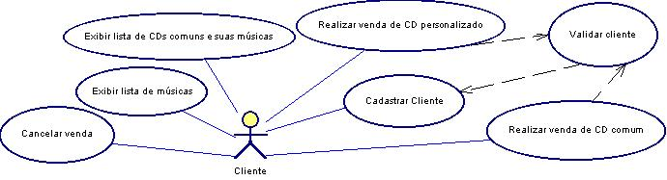
Figura1

- Sistema na Empresa – Administrativo
Este Caso de Uso representa as funcionalidades do programa administrativo.
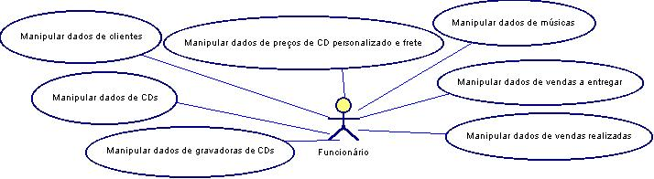

Descrição dos Casos de Uso
CASO DE USO | FUNÇÃO
SISTEMA NA WEB – PARA VENDAS
Cadastrar cliente | Cadastrar dados de um cliente para que ele possa comprar.
Exibir lista de músicas | Exibe uma lista com todas as músicas disponíveis para venda de CDs personalizados.
Exibir lista de CDs e suas músicas | Exibe uma lista com todos os CDs disponíveis para venda. Também mostra as músicas de cada CD.
Realizar venda de CDs comuns | Permite ao cliente realizar a compra de CDs comuns.
Realizar venda de CDs personalizados | Permite ao cliente escolher quais músicas deseja que sejam gravadas em CDs e realiza a venda destes CDs personalizados.
Validar cliente | Antes de efetivar uma venda este caos de uso verifica se o cliente está cadastrado. Se não estiver, ele ativa o caso de uso "cadastrar cliente" e solicita que seja feito o cadastro.
Cancelar venda | Permite que o cliente cancele uma compra.
SISTEMA NA EMPRESA – ADMINISTRATIVO
Manipular dados de preços de CD personalizado e frete | Usado para inserir, alterar e excluir os preços dos CDs personalizados no formato wav e mp3 e o preço de frete.
Manipular dados de músicas | Insere, exclui, altera e pesquisa músicas que estarão disponíveis para venda.
Manipular dados de clientes | Insere, exclui, altera e pesquisa clientes que se cadastraram no site da web.
Manipular dados de vendas a entregar | Cancela, pesquisa ou dá baixa como entregue nas vendas que foram realizadas na web.
Manipular dados de CDs | Insere, exclui, altera e pesquisa CDs que estarão disponíveis para venda.
Manipular dados de vendas realizadas | Pesquisa ou exclui vendas do histórico de vendas realizadas.
Manipular dados de gravadoras de CDs | Insere, exclui, altera e pesquisa nomes de gravadoras dos CDs comuns.

3.1.2 Diagrama de Classes
O diagrama de classes nos permitiu a visualização estática dos objetos que compõem o projeto. A partir deste diagrama obteve-se o banco de dados usado na implementação.
É importante observar a associação entre as classes Item_Venda, CD e CD_Personalizado: cada instância da classe Item_Venda estará associada ou a uma instância da classe CD ou a uma instância da classe CD_Personalizado. Isso irá depender do tipo do item da venda, que será de um CD comum ou de um CD personalizado

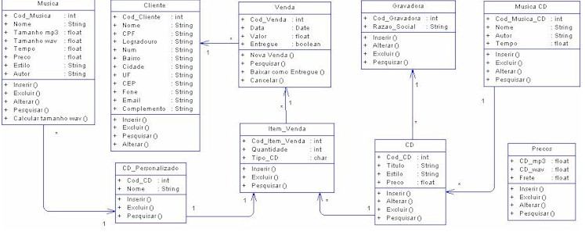
Figura3
3.1.3 Diagrama de Componentes
O diagrama de componentes é importante para que possamos visualizar a organização do código do sistema, pois com ele é possível identificar todos os seus componentes e as relações de dependências entre eles.
Para este modelo foram colocados os componentes dentro de seus respectivos pacotes, ou seja, os retângulos grandes são a representação de um pacote (diretório) dentro do qual há os componentes (arquivos) que são partes do software como, por exemplo, alguns scripts *.php, o executável WebMusic.exe e a DLL libpq.dll.
Observe com atenção especial a relação de dependência, representada por uma seta tracejada, entre o pacote "pagina" e o componente "conexão_php" que está dentro do pacote "includes". Essa relação de dependência nos diz que todos os componentes que se localizam no interior do pacote "pagina" dependem do componente "conexão_php".

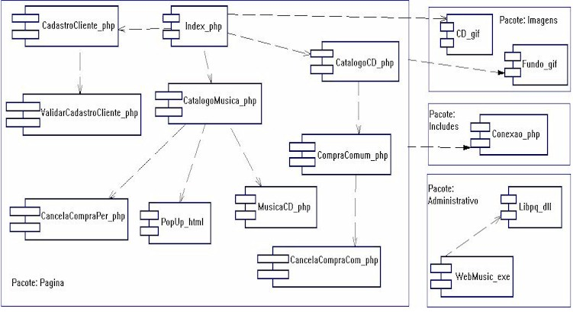
Figura4
3.1.4. Diagrama de Implantação
O diagrama de implantação nos dá a visão da organização do hardware do sistema. Para um melhor entendimento foi colocado dentro dos nós deste diagrama os pacotes encontrados em cada hardware.
Observe que há um computador localizado no departamento NUDES do CEFET-RN. Esse computador roda o sistema operacional Linux no qual está instalado o servidor web Apache e o SGBD (Sistema de Gerenciamento de Banco de Dados) PostgreSql. É nesse computador que reside a página da web e o banco de dados do sistema em questão. O outro nó representa um computador qualquer conectado à Internet no qual está instalado o programa administrativo. Os dois nós do diagrama são associados por uma linha, isso representa uma conexão, através da Internet, que deverá existir entre o programa administrativo e o banco de dados no servidor.
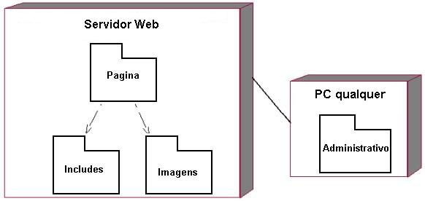
Figura5

4. Conclusão
Nas últimas décadas a comunidade científica vem acelerando as intensas mudanças que estão ocorrendo na área da informática. Mas essas mudanças são necessárias no contexto de sociedade em que estamos vivendo, pois a cada dia nosso modo de vida se torna mais complexo e exige, também, um aumento da complexidade das ferramentas informatizadas que usamos.
Em meio a tanta complexidade e à necessidade de softwares cada vez mais bem elaborados, estudiosos de todo o mundo na área da engenharia de projetos de softwares tentaram desenvolver métodos e técnicas de projeto que suprissem as necessidades dos sistemas que estavam sendo requisitados. Surge, então, a UML, uma linguagem padrão para especificar, visualizar, documentar e construir artefatos de um sistema que pode ser utilizada com todos os processos ao longo do ciclo de desenvolvimento de software e através de diferentes tecnologias de implementação (Furlan, 1998).
As fases iniciais de desenvolvimento de um software são as mais conflitantes. Sempre há falta de entendimento entre os membros da equipe de desenvolvimento e entre a equipe e os usuários (clientes) do sistema. Isso se deve na maioria das vezes a falta de um vocabulário de comunicação entre as partes. Por exemplo, quase sempre os próprios clientes ou usuários do sistema têm dificuldades em explicar seus requisitos. Por isso, existe a necessidade de uma notação padrão que atue nas fases de análise de requisitos e modelagem do sistema. Como notação, propomos a UML que já é, de fato, um padrão formalizado pela OMG (Object Management Group) e tem, a cada dia que passa, um incremento na comunidade de seus adeptos. É também grande a quantidade de ferramentas CASE que dão suporte aos diagramas da UML. Isso facilita a sua aplicação em desenvolvimentos de projetos, pois o uso da UML auxiliado por uma CASE eleva a velocidade de produção do software, diminui os riscos e também garante uma maior qualidade do produto final.

5. Referências
FOWLER, Martin; SCOTT, Kendall. UML essencial. São Paulo: Bookman, 2000.
FURLAN, José Davi. Modelagem de objetos através da UML. São Paulo: Makron Books, 1998.
LARMAN, Craig. Utilizando UML e padrões. Porto Alegre: Bookman, 2000.
PRESSMAN, Roger S. Engenharia de software. São Paulo: Makron Books, 1995.
RUMBAUGH, James; BLAHA, Michael; PREMERLANI, William; EDDY, Frederick; LORENSEN, William. Modelagem e projetos baseados em objetos. Rio de Janeiro: Campus, 1997.
___________________; BOOCH, Grady; JACOBSON, Ivar. UML: guia do usuário. Rio de Janeiro: Campus, 2000.

Figura3
Figura1

- Sistema na Empresa – Administrativo
Este Caso de Uso representa as funcionalidades do programa administrativo
Este Caso de Uso representa as funcionalidades do programa administrativo.
Descrição dos Casos de Uso
CASO DE USO | FUNÇÃO
SISTEMA NA WEB – PARA VENDAS
Cadastrar cliente | Cadastrar dados de um cliente para que ele possa comprar.
Exibir lista de músicas | Exibe uma lista com todas as músicas disponíveis para venda de CDs personalizados.
Exibir lista de CDs e suas músicas | Exibe uma lista com todos os CDs disponíveis para venda. Também mostra as músicas de cada CD.
Realizar venda de CDs comuns | Permite ao cliente realizar a compra de CDs comuns.
Realizar venda de CDs personalizados | Permite ao cliente escolher quais músicas deseja que sejam gravadas em CDs e realiza a venda destes CDs personalizados.
Validar cliente | Antes de efetivar uma venda este caos de uso verifica se o cliente está cadastrado. Se não estiver, ele ativa o caso de uso "cadastrar cliente" e solicita que seja feito o cadastro.
Cancelar venda | Permite que o cliente cancele uma compra.
SISTEMA NA EMPRESA – ADMINISTRATIVO
Manipular dados de preços de CD personalizado e frete | Usado para inserir, alterar e excluir os preços dos CDs personalizados no formato wav e mp3 e o preço de frete.
Manipular dados de músicas | Insere, exclui, altera e pesquisa músicas que estarão disponíveis para venda.
Manipular dados de clientes | Insere, exclui, altera e pesquisa clientes que se cadastraram no site da web.
Manipular dados de vendas a entregar | Cancela, pesquisa ou dá baixa como entregue nas vendas que foram realizadas na web.
Manipular dados de CDs | Insere, exclui, altera e pesquisa CDs que estarão disponíveis para venda.
Manipular dados de vendas realizadas | Pesquisa ou exclui vendas do histórico de vendas realizadas.
Manipular dados de gravadoras de CDs | Insere, exclui, altera e pesquisa nomes de gravadoras dos CDs comuns.

3.1.2 Diagrama de Classes
O diagrama de classes nos permitiu a visualização estática dos objetos que compõem o projeto. A partir deste diagrama obteve-se o banco de dados usado na implementação.
É importante observar a associação entre as classes Item_Venda, CD e CD_Personalizado: cada instância da classe Item_Venda estará associada ou a uma instância da classe CD ou a uma instância da classe CD_Personalizado. Isso irá depender do tipo do item da venda, que será de um CD comum ou de um CD personalizado
3.1.3 Diagrama de Componentes
O diagrama de componentes é importante para que possamos visualizar a organização do código do sistema, pois com ele é possível identificar todos os seus componentes e as relações de dependências entre eles.
Para este modelo foram colocados os componentes dentro de seus respectivos pacotes, ou seja, os retângulos grandes são a representação de um pacote (diretório) dentro do qual há os componentes (arquivos) que são partes do software como, por exemplo, alguns scripts *.php, o executável WebMusic.exe e a DLL libpq.dll.
Observe com atenção especial a relação de dependência, representada por uma seta tracejada, entre o pacote "pagina" e o componente "conexão_php" que está dentro do pacote "includes". Essa relação de dependência nos diz que todos os componentes que se localizam no interior do pacote "pagina" dependem do componente "conexão_php".
Figura4
3.1.4. Diagrama de Implantação
O diagrama de implantação nos dá a visão da organização do hardware do sistema. Para um melhor entendimento foi colocado dentro dos nós deste diagrama os pacotes encontrados em cada hardware.
Observe que há um computador localizado no departamento NUDES do CEFET-RN. Esse computador roda o sistema operacional Linux no qual está instalado o servidor web Apache e o SGBD (Sistema de Gerenciamento de Banco de Dados) PostgreSql. É nesse computador que reside a página da web e o banco de dados do sistema em questão. O outro nó representa um computador qualquer conectado à Internet no qual está instalado o programa administrativo. Os dois nós do diagrama são associados por uma linha, isso representa uma conexão, através da Internet, que deverá existir entre o programa administrativo e o banco de dados no servidor.

<pablo@php.net>
Estado: Representa um comportamento do sistema que é observável e
que perdura por um período finito de tempo.
Evento: É alguma ocorrência que pode causar a mudança de estado de
um sistema. Em geral estímulos externos que o sistema é capaz de
detectar.
Transição: Representa a passagem do sistema de um estado para outro.
Uma ação representa a atividade do sistema que efetua a transição do
estado.
Condição: Representa a causa necessária para que haja a transição de
estado.
Diagrama de Estados
Nome do Estado
<Nome do Evento>
<pablo@php.net>
Diagramas de Estado
Em um diagrama de estado, um objeto possui um comportamento e um estado.
O estado de um objeto depende da atividade na qual ele está processando.
Um diagrama de estado mostra os possíveis estados de um objeto e as transações responsáveis pelas suas mudanças de estado.
Exemplo:
Descrição do exemplo: Modelagem do sistema de login. Para que o usuário seja autenticado, ele deve fornecer dois valores: SSN (Social Security Number) e o PIN (Personal ID Number). Após a submissão é feita uma validação.
Diagrama de estado para o objeto Login.
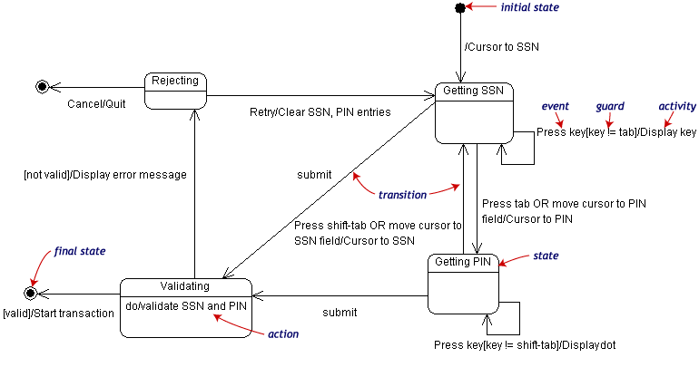
Um diagrama de estados pode estar aninhado.Estados relacionados podem estar agrupados em um único estado.
Exemplo:
Descrição do exemplo: um sistema de leilão. Para que um lance seja efetuado com sucesso, a oferta tem que ser válida e o cliente tem que ter crédito suficiente.
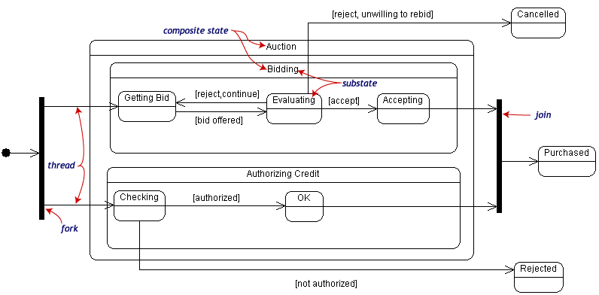
}

Diagrama de Estados
- Diagrama de Estados
- Indicação:
- Usado quando se quer mostrar todos os estados possíveis de um objeto na
execução de um processo, assim como os eventos do sistema que geram essas
mudanças.
- Objetivos:
- Mostrar todos os estados possíveis que objetos de uma certa classe podem se
encontrar em um determinado processo, e mostrar também quais são os eventos
do sistema que provocam tais mudanças.
- Características
- Também chamados de Diagramas de Transição de Estados.
- Os diagramas de estado não são escritos para todas as classes de um sistema,
mas apenas para aquelas que possuem um número definido de estados
conhecidos e onde o comportamento das classes é afetado e modificado pelos
diferentes estados.
- Diagramas de estado capturam o ciclo de vida dos objetos, subsistemas e
sistemas.
- Eles mostram os estados que um objeto pode possuir e como os eventos
(mensagens recebidas, erros e condições sendo satisfeitas) afetam estes estados
na execução do processo.
Diagrama de Estados
- Componentes do Diagrama de Estado
- Um estado é mostrado como um retângulo com cantos arredondados. Entre os
estados estão as transições, mostradas como uma linha com uma seta no final de
um dos estados.
- Um estado é uma condição na vida de um objeto:
- Quando ele satisfaz alguma condição
- Quando realiza alguma ação
- Quando espera por um evento
- Uma transição de estado representa a mudança de um estado origem para um
estado destino (que pode ser o mesmo estado origem)
- Uma seta representa transição do estado origem para o sucessor
- Um evento causa transição de um estado para outro
- A transição pode ser nomeada com o seu evento causador. Quando o evento
acontece, a transição de um estado para outro é executada ou disparada.
- Se um evento é anexado a uma transição, esta será executada quando o evento
ocorrer.
Nome d o
Estado
Diagrama de Estados
- O rótulo de transição de estado tem três componentes , todos opcionais, no
formato:
evento [condição de guarda] / ação
- Ação é associada a transição entre estados enquanto atividade está associada a
estado
- Quando não há ação no rótulo de uma transição, esta ocorre quando uma atividade
associada ao estado é completada
- A condição de guarda retorna verdadeiro ou falso
